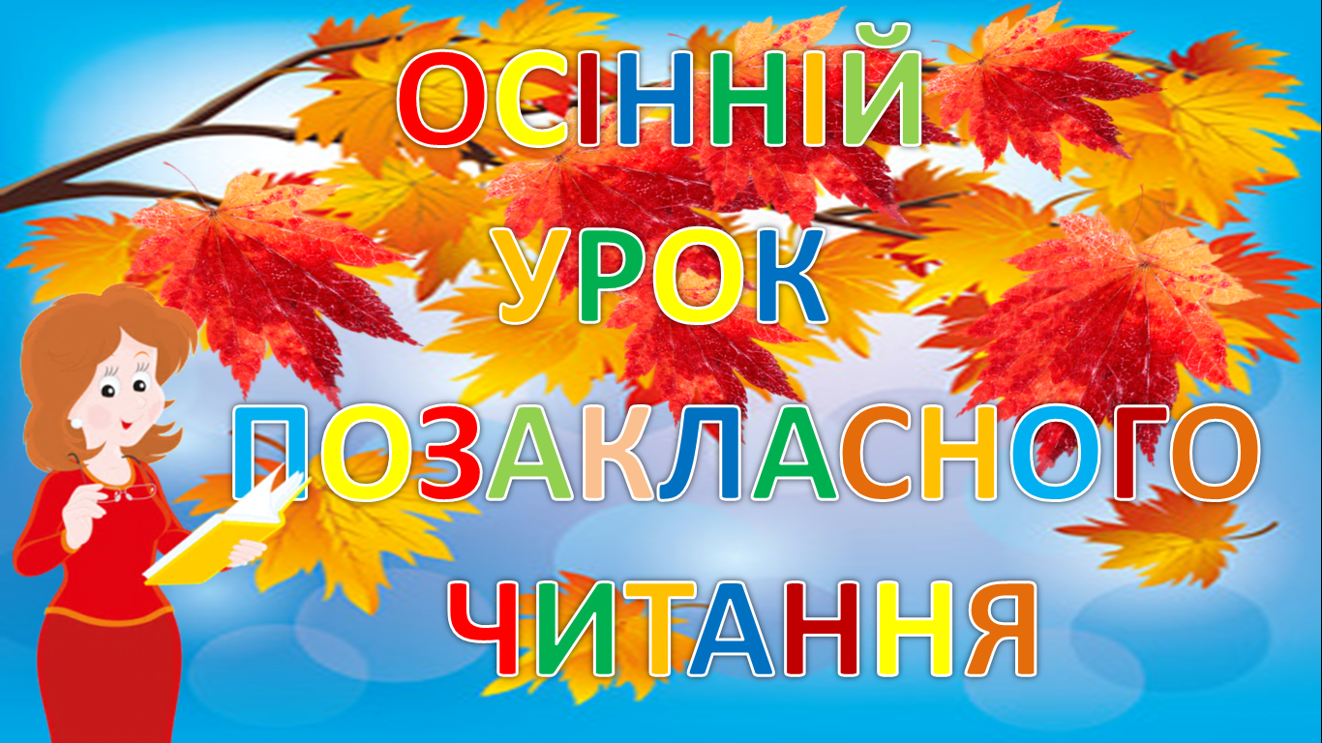

**Урок милування природою**

**Нестандартний урок з позакласного читання з мультимедійним супроводом.**

**Тема:** Жовте листячко летить, під ногами шелестить.

**Мета:** - ознайомити учнів з художніми творами про осінь;

- розвивати читацькі навички учнів; пізнавальні інтереси; уміння спостерігати за змінами у живій та неживій природі;

- виховувати інтерес до читання книг; бережливе ставлення до природи;

- виховувати естетичні смаки, почуття прекрасного.

**Обладнання:** таблиця «Осінь», індивідуальні картки, дидактичний матеріал для роботи у групах, фонозаписи, комп’ютер.

**ХІД УРОКУ**

**І. Психогімнастика.**

**Вчитель:** Кожна пора року прекрасна по-своєму. Про золоту, дощову, грибну та примхливу осінь розповість вам, діти, відео-слайд-шоу «Листопад».

**ІІ. Повідомлення теми та мети уроку.**

***1.*** ***Вчитель:*** Тож дозвольте розпочати наш осінній урок позакласного читання «Жовте листячко летить, під ногами шелестить».

***2. Вітання-побажання вчителя:***

Любі діти, добрий день!

Зичу праці і пісень,

А ще, друзі, всім бажаю –

Сил, натхнення на весь день!

***3. Вітання-девіз учнів:***

Добрий день! Добрий день!

Дякуємо за побажання,

На урок беремо з собою:

Знання, вміння, навички й старання.

**ІІІ. Актуалізація знань учнів.**

***1. Вчитель:*** То і ми часу не гаєм,

Осінній тренажер з читання відкриваєм.

Букви швиденько складаєм,

Нові слова називаєм.

*1 слайд:* вересень, жовтень, листопад;

*2 слайд:* гарбуз, кукурудза, буряк;

*3 слайд:* картопля, морква, капуста;

*4 слайд:* горобець, синичка, сорока;

*5 слайд:* хмара, дощ, крапелька;

*6 слайд:* білка, їжак, зайчик;

*7 слайд:* яблуко, грушка, слива;

*8 слайд:* мухомор, боровик, опеньки.

***2. Поетичний міні-проект***

*(Діти читають улюблені вірші про осінь за допомогою художніх ілюстрацій).*

***а) «Осінь» Анатолій Житкевич***

Осінь, осінь, листопад,

Жовте листя стелить сад,

За моря в краї далекі

Відлетіли вже лелеки.

Хмари небо затягли,

Вітер віє з-за гори,

Ходить осінь листопадом,

Жовте листя стелить садом.

***б) «Листопад» Катерина Перелісна***

В парках і в садочках

На доріжки й трави

Падають листочки

Буро-золотаві.

Де не глянь, навколо,

Килим кольористий,

Віти напівголі,

Небо синє, чисте.

**ІІІ. Створення проблемної ситуації**

**Мультфільм** «Осінні турботи» *(відеоперегляд).*

**Завдання:** Чи марно працював ведмедик Их?

Про що дідусь Їжачок розповів звірятам?

**Висновок:** Восени з усіх дерев опадає листя.

**IV. Творча робота учнів.**

***1. Інтерв’ю***

**Вчитель:** Розкажіть, що відбувається з листям восени.

*(Відповіді учнів).*

*(Створення асоціативного куща).*

***2. Відеопідказка:*** Прочитай, що відбувається з листям восени.

**Листя восени**

|  |  |  |  |  |  |
| --- | --- | --- | --- | --- | --- |
| Опускається на землю | Прощається з деревами | Вкриває землю барвистим килимом | Кружляє над землею у прощальному вальсі | Виграє на сонці різними барвами | Шепоче прощальну пісеньку |

***3. Хвилинка фантазування.***

**Вчитель:** Любі школярики, настав час відпочити. Закрийте очки, уявіть себе осіннім листочком і розкажіть про що думаєте. Відповідь починайте словами: «Я – осінній листочок…»

**V. Робота в групах.**

***1. Вчитель:*** Зараз треба дуже постаратись,

Не зівати, не лінуватись.

Дружно працюй, один одному допомагай,

Роботу в групах розпочинай.

***2. Робота з картками-завданнями.***

**Завдання 1:**

Перестав речення так, щоб послідовно розповісти про клен восени. Добери до розповіді заголовок. Запиши на картці.

_____________________

* Біля клена килим золотий лежить.
* Клен від холоду дрижить.
* Облітає листя з клена.
* Надійшла осінь.

**Завдання 2:**

Перестав речення так, щоб послідовно розповісти про білочку восени. Добери до розповіді заголовок. Запиши на картці.

______________________

* Цілий день вона носить горіхи, жолуді.
* Вже осінь.
* З такими запасами не страшно звірятку.
* Білочка готується до зими.
* Сушить і складає їх у своєму дуплі.

**Завдання 3:**

Перестав речення так, щоб послідовно розповісти про поле восени. Добери до розповіді заголовок. Запиши на картці.

_________________

* Натрудилося за літо.
* Поле не любить гуляти.
* Притихло поле.
* Людям оддало.
* Перепочине і знову на роботу.
* Уродило добрий урожай.
* Прислухається до себе, до пташок і дерев.

***3. Перевірка роботи в групах.***

Звіт-розповідь *(звітує один учень від групи).*

**V. Гімнастика для очей.**

***Вправа на увагу.***

**Вчитель:** За листочком ти встигай,

Разом з ним відпочивай.

*(Діти водять очима за осіннім листочком «Куди ж він полетить?»).*

**Називають:** до ворони, до білочки, до зайця, до грибочків, до пеньочка.

**VII. Звукова загадка.**

***1. Вчитель:*** Вже набралися ми сили,

Очки наші відпочили

Загадочку відгадай,

Дерево впізнай.

*(Звукова загадка - опис дуба).*

Це дерево називають королем лісу. Короткий, могутній стовбур несе широку крону, на якій пізніше, ніж на інших деревах розпускається листя. Восени достигають плоди – жолуді. Деревина цього дерева дуже тверда. З неї виробляють меблі, паркет, шпали.

***2. Цікавинка.***

Взимку дуб спить. Не скидає листя, щоб тепліше було. Це немов його ковдра. Хочеться дубові, щоб швидше настало літо.

**VIII. Інтерактивна вправа.**

**Завдання:** підберіть малюнки до кожного речення. *(Робота в парах з картками).*

**Картка 1. Осінь.**

- Тонко ковані золоті листочки дзвонять, шелестять: осінь…

- Хмари гасають вороними кіньми, дикими табунами з порваними уздами.

- Бліднуть мрії, в’януть квіти.

- І виднішими стають зорі…

**Картка 2. Осінь.**

- Пожовкло листя на ясенах, на в’язах.

- Горобина червоніє кетягами ягід з-поміж золотого листя.

- Відлітають птахи в далекі краї.

- Сумовито попискує синичка.

**IX. Робота з деформованим текстом «Живе листя»** - текст зашифрований, на 1/3 закритий смужкою.

У гущавині лісу я набрав повний мішок сухого листя. Йду і милуюся хорошою погодою, дихаю свіжим повітрям. Раптом чую – листки в мішку шелестять. Я сідаю на пеньок і слухаю. Листки тріщать, начебто в них хтось фиркає, сопе. Мене взяла цікавість: «Що за дивна ноша у моєму мішку?»

Розв’язую його. І раптом з мішка вистрибує їжак і тікає. Відомо, що їжаки влаштовують з листя гнізда, ховаються в них і сплять до весни. Ось їжак і зробив собі таку постіль. А я його потривожив.

**X. Мовна розминка «Зачаровані слова».**

**Вчитель:** Осінь-чарівниця зачарувала своє листячко.

Зайві слова закривайте,

Кольори осіннього листя називайте.

*(Довідничок: золоті, картаті, бархатні, бордові, жовті, коричневі, оранжеві, червоні).*

**XI. Підсумок уроку:**

***1.*** Вітерець холодний дмухнув,

Листячко закружляв.

Дме холодний вітерець,

Листячко танцює,

Вам подаруночок готує.

***2. Вчитель:*** Осінь дарує вам смачні яблучка.

Яблука смакуйте,

Слухайте пісеньку.

*Пісенька «Яблучка».*

***3. Фотоетюд «Осінь в Нападівці».***

**Вчитель:** Давайте помилуємося чарівними осінніми куточками рідного краю.